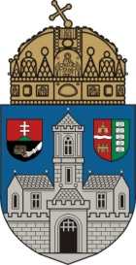

NOVEMBERBEN TDK

Az Óbudai Egyetem Tudományos Diákköri Tanácsa novemberben szervezi meg tavaszi Tudományos Diákköri Konferenciáját.

A XLVI. Tudományos Diákköri Konferenciát
2017. november 15-én (szerdán) tartjuk.

A konferenciára előzetesen nevezni kell a következők szerint. A dolgozathoz tartozó szerzők jelentkezési adatait és a tartalmi kivonatot rögzíteni kell a kari elektronikus TDK rendszerben (tdk.nik.uni-obuda.hu), majd véglegesítés után a rendszer által generált jelentkezési lapo(ka)t és kivonatot alá kell íratni a konzulenssel. Az így összeállított anyagot 2017. október 25. (szerda) délig (12⁰⁰ óra) kell leadni a Kari Tudományos Diákköri Tanács elnökénél (Neumann János Informatikai Kar esetében: Vámossy Zoltán, 3.13. szoba, vamossy.zoltan@nik.uni-obuda.hu).
A dolgozat elkészítésénél javasolt figyelembe venni az Országos TDK konferencia megcélzott szekciójának formai előírásait: XXXIV. OTDK központi felhívása (www.otdt.hu) A dolgozatot – az egyetem plágium ellenőrző rendszerébe történő feltöltése után – november 9. (csütörtök) délig (12⁰⁰ óra) a kari TDK rendszerben is rögzíteni kell: tdk.nik.uni-obuda.hu
A XLVI. Tudományos Diákköri Konferencia ünnepélyes eredményhirdetése 2017. november 21-én, kedden 17:00-kor lesz Óbudán.

Sikeres TDK munkát és eredményes konferenciát kívánok!

Budapest, 2017. szeptember 15.
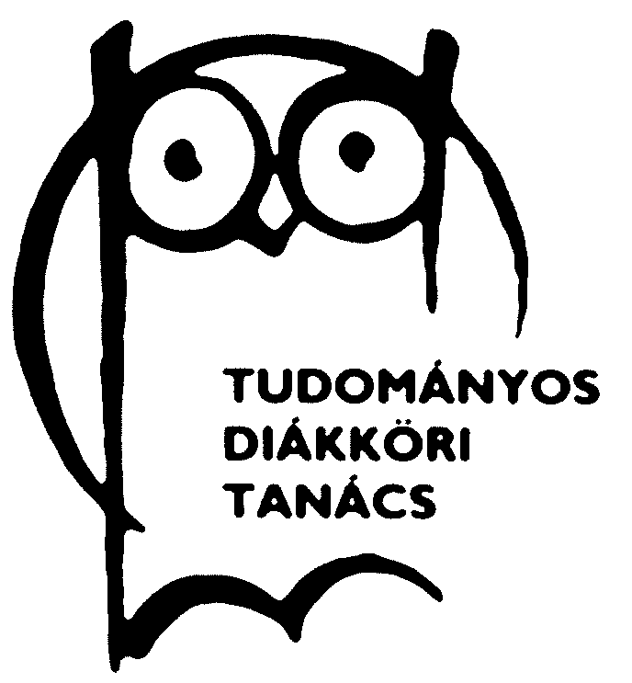
Dr. Vámossy Zoltán
ÓE ETDT elnök

